Contract DJ X_load
Ik, Lode Robert ben overeengekomen met
om als DJ X_load op onderstaande fuif/evenement aanwezig te zijn en te draaien op onderstaande uren.

Fuifnaam
zaal
Adres
Gemeente
Datum van evenement
Uren

Contactgegevens | DJ X_load | Organisator
naam | Lode Robert
adres | Kerkstraat 16
Gemeente | 9185 Wachtebeke
Geboortedatum | 21/03/1992
GSM | 0495 85 28 11
E-mail | x.load.dj@gmail.com

Op dit evenement zal een installatie wel/niet aanwezig zijn (schrappen)
Verwachte installatie
Nodige ruimte

Ik zal hiervoor als vergoeding ontvangen
Een betaling van |  | €
Cash | Vlak voor DJ set
Overschrijving | Max 3 dagen na evenement |  | rekeningnr
 | Vrijkaarten of namen op guestlist voor bovengenoemd evenement
 | Drankkaarten voor bovengenoemd evenement

Extra voorwaarden

Ondertekend
DJ X_load | Organisator
Lode Robert
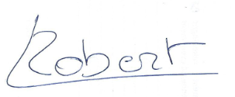
Datum : | Datum:

